# Algoritmo para el cálculo de áreas y volúmenes GA2-240201528-AA4-EV01.

**Jonathan Sneider Vela Herrera Servicio nacional de Aprendizaje Sena**

# Ana María Hernández OchoaCarolina Rodríguez Salas

**07/Diciembre/2021**

# ESTRATEGIA DE APRENDIZAJE: ALGORITMO PARA EL CÁLCULO DE ÁREAS YVOLÚMENES

**GUÍA DEL APRENDIZ**

Esta actividad consiste en proponer un algoritmo que permita calcular el área y perímetrode figuras planas y el volumen de sólidos regulares valiéndose de herramientas computacionales. Se recomienda lo siguiente:

* Consultar las figuras geométricas y las fórmulas que definen tanto el área como el volumen según sea el caso. Para ello se recomienda el apoyo en recursos multimedia y otras alternativas bibliográficas a las que usted tenga acceso.
* Puede guiarse por el siguiente material multimedia, el cual le ayudará a orientarse frenteal diseño del algoritmo. (Revise la videografía que se encuentra en https:[//www.youtube.com/watch?v=XJNdP-](http://www.youtube.com/watch?v=XJNdP-kxgUE)) [kxgUE).](http://www.youtube.com/watch?v=XJNdP-kxgUE))
* Después de tener la información completa y organizada diseñe un algoritmo.
* Piense en la siguiente pregunta, ¿si tuviera un sólido irregular qué método utilizaría paracalcular el volumen?

Realice una presentación donde explique la solución al problema dado.

# Introducción

Un algoritmo es la descripción detallada de los pasos necesarios para resolver un problema,debe cumplir con tres características los pasos deben ser simples y claros el orden ken que se ejecuten los pasos deben ser precisos, deben resolver el problema en un numero de pasos finitos.

Los algoritmos deben ser especificados con instrucciones que pueda ser ejecutadas por alguna entidad. La entidad puede ser cualquiera que sea capaz de seguir instrucciones como para una persona, computadora, un robot o algo similar.

# Información recolectada de fórmulas y figuras área y volumen

Ya que las rectas, los planos y los espacios se consideran conjuntos de puntos, resulta útil definir las figuras geométricas como conjuntos y puntos. Una figura plana es una figura con todoslos puntos en un plano, pero no todos en una recta. Una figura espacial no tiene todos sus puntos en un solo plano (Clemens, Daffer, & Cooney, 1989).

Ejemplo

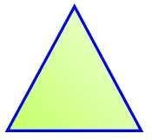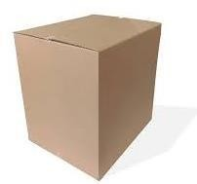

Un triángulo es una figura plana Una caja es una figura espacial.

# Polígonos

Un polígono es una figura geométrica, es el área de un plano que está delimitado por líneasque tienen que ser rectas. Si hacemos caso a la etimología de la palabra, polígono proviene de lostérminos griegos «poli» y «gono«. «Poli» podría traducirse como «muchos» y «gono» como

«Ángulo». Atendiendo a esto podríamos decir que un polígono es literalmente aquello que tiene muchos ángulos.

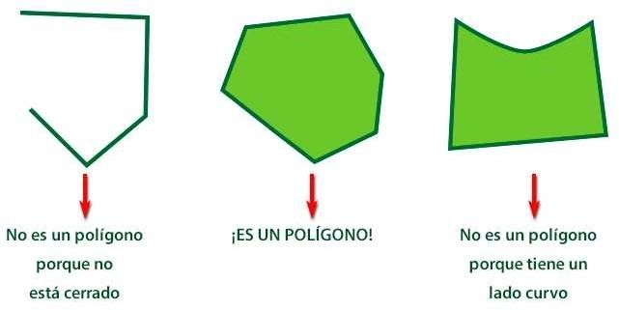Para considerar polígono a una figura este debe cumplir que sus líneas siempre deben ser rectas y que no puede estar abierto. En la siguiente imagen puedes ver varios ejemplos de polígonosy otros que no lo son:

# Fuente: (Mundo primaria, Polígonos- Clasificación y propiedades., s.f.) Clasificación de polígonos

Podemos clasificar los polígonos de tres formas diferentes:

# Clasificación de polígonos según sus lados:

Triángulo: 3 lados Pentágono: 5 lados

Cuadrilátero: 4 lados Hexágono: 6 lados

Heptágono: 7 lados Decágono: 10 lados

Octógono: 8 lados Endecágono: 11 lados

Eneágono: 9 lados Dodecágono: 12 lados

# Fuente: (Baldo, Sors, Calvet, & Baldor, 2004)

**Figura 1: Fórmula para hallar el área y polígono de una figura plana.**

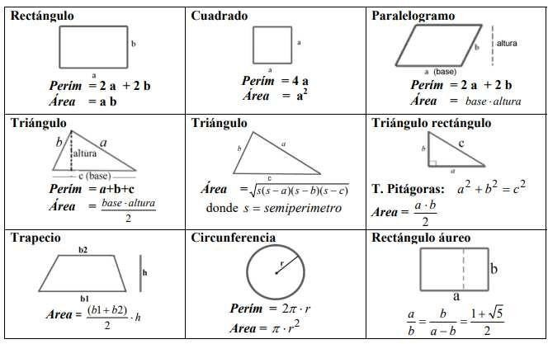

# Fuente: (García García, 2020

**Figura 2: fórmulas de área lateral, total y volumen**

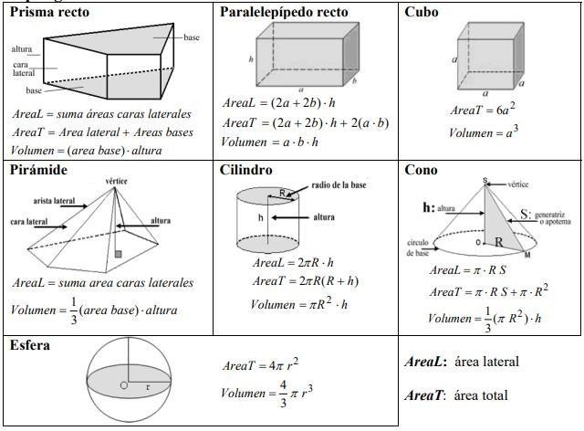

# PLANTEAMIENTO DE PROBLEMA

Diseñar un algoritmo en Excel para hallar el área, perímetro de un cuadrado, triangulo yvolumen de un cubo.

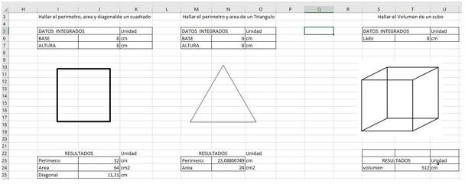

*Figura 3: Hallar el área, perímetro y volumen de 3 solidos irregulares.*

Nota: se realiza el diseño del algoritmo en Excel esta herramienta ofimática nos ayuda acalcular las áreas, perímetros, volúmenes y diagonales en figuras irregulares.

Ejemplo: Para hallar el perímetro del cuadrado de la figura plana como se observa en lafigura (Figura 4), que se suma los 4 lados, 4 veces 8 da 32 cm de perímetro, esto da como resultado.

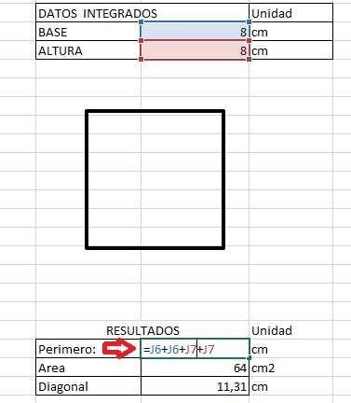

Figura 4: Perímetro de un cuadrado figura plana.

Ejemplo: Para hallar el área de un cuadrado de la figura plana como se observa en la **(Figura 5)** se multiplica base por altura o lado por lado, esto da como resultado 64 cm2. Para hallar la figura del triángulo se maneja la base por altura y se divide o se parte en dos pedazos; la base que es N6+(2 multiplicado por la Raíz de la base dividido por 2 elevado a la 2 se suma por la altura elevado al cuadrado como se observa en la **(Figura 6)** y da como resultado 23,09cm.

**Figura 5: Área de un cuadrado. Figura 6: Perímetro de un triángulo.**

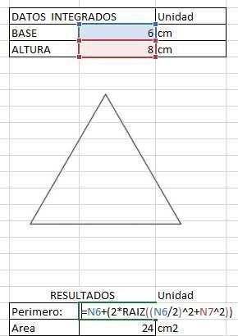

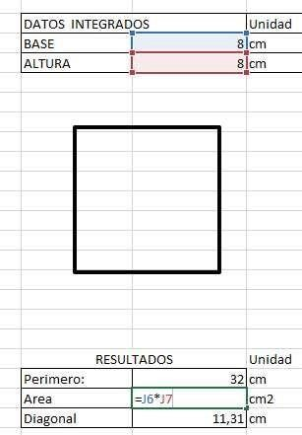

BASE

**Figura 7: Volumen de un cubo**

**Figura 8: Área de un triángulo.**

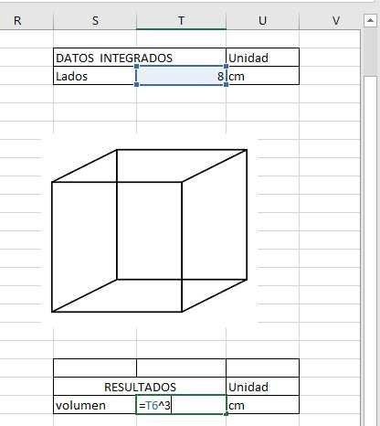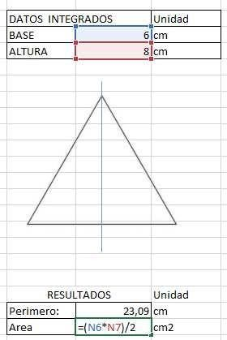

Ejemplo: el área del triángulo se halló multiplicando la base por la altura dividido por dos con el algoritmo en el oficio ofimático =(N6*N7)/2 se operó con un resultado de 24 cm2 , como se observa en la **(****Figura 8)****,** y en la **(****Figura 7)** se halló el volumen de un cubo cuyo algoritmo fue elevar al cubo ^3, cuyo resultado fue 512 cm3

# Piense la siguiente pregunta ¿si tuviera un sólido regular que método utilizaría para calcular el volumen?

Queremos saber el volumen de la piedra siguiente:

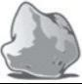

PIEDRA

# SOLUCIÓN

Primero se clarifica que el valor a hallar es el volumen, cuya unidad de medida esel metro cúbico m3.

Utilizamos un recipiente cilíndrico con medida y se llena con 31,1 cm3 de agua Introducimos lapiedra en el recipiente cilíndrico.

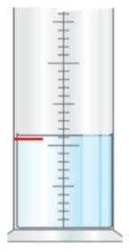

Notamos que el agua sube hasta 33,5 c m3 Paso 1 INICIO La diferencia de la cantidad de agua desplazada es equivalente al volumen de la piedra Volumen desplazado=Agua final−Agua final Restamos para saber la cantidad de agua desplazada Vd=Vf−Vi Vd= 33,5 cm3 − 31,1 cm3.

# CONCLUSIÓN

Cuando se experimentamos con objetos y el agua, se observa que al dejar caer ciertos objetos estos se hunden, otros flotan. Durante esta experimentación se descubre que los objeto pesados se hunden, mientras los livianos no. Cuando se ve un barco, tan pesado en el agua y este no se hunde, surge la pregunta de cómo logran los barcos mantenerse flotando sobre el agua. La respuesta está en los aspectos relacionados con ciertas propiedades físicas de los materiales, tales como el volumen, la masa y la densidad de los cuerpos. Por tal razón en el ejemplo de calcular el volumen de una piedra de forma irregular se dedujo el desplazamiento del volumen que son 2,4cm3, que corresponde a su propio volumen.

# (Cálculo de Área, 2021) , (YOUTUBE, 2021)

**Bibliografía**

(s.f.). Obtenido de https://[www.youtube.com/watch?v=un402xQqOu0](http://www.youtube.com/watch?v=un402xQqOu0)

Cálculo de Área, P. y. (07 de DICIEMBRE de 2021). *YOUTUBE*. Obtenido de https://[www.youtube.com/watch?v=XJNdP-kxgUE](http://www.youtube.com/watch?v=XJNdP-kxgUE)

YOUTUBE. (07 de 12 de 2021). *AREA, PERIMETRO Y VOLUMEN EN EXCEL*. Obtenido de

https://[www.youtube.com/watch?v=un402xQqOu0](http://www.youtube.com/watch?v=un402xQqOu0)